Michel Tito Mascarenhas 1CCOB 04251019

Bacharel em Ciências da Computação

*Projeto Individual: Febre Amarela:*

Site informativo sobre a primeira e única barra-brava do São Bernardo FC.

**São Paulo**

**2025**

**Contexto:**

No ano de 2009, surgia em São Bernardo do Campo o projeto Tigrinho, projeto esse que tinha como objetivo tirar as crianças do tempo ocioso nas ruas e fazer com que elas praticassem esporte, o projeto além de formar grandes atletas também tinha como objetivo formar cidadãos, eram mais de 11,5 mil crianças no município que participaram do projeto, distribuídos em 30 campos de futebol espalhados pela nossa grande cidade.



*1. Logo projeto tigrinho.*

Tive a graça de participar do projeto por 4 anos de minha vida (2014 a 2018), vejo que foi um período de extrema importância para mim, para participar de alguns campeonatos que acontecia naquela época, como municipal, estadual além de ter que jogar bem eram cobradas algumas competências, tais como disciplina nos treinos, seja por pontualidade, esforço, respeito. Como também era cobrado de todos aqueles que estavam participando um bom desempenho escolar, pois se o aluno estivesse com notas baixas ou com frequência ruim, ele não poderia ir a algum campeonato.

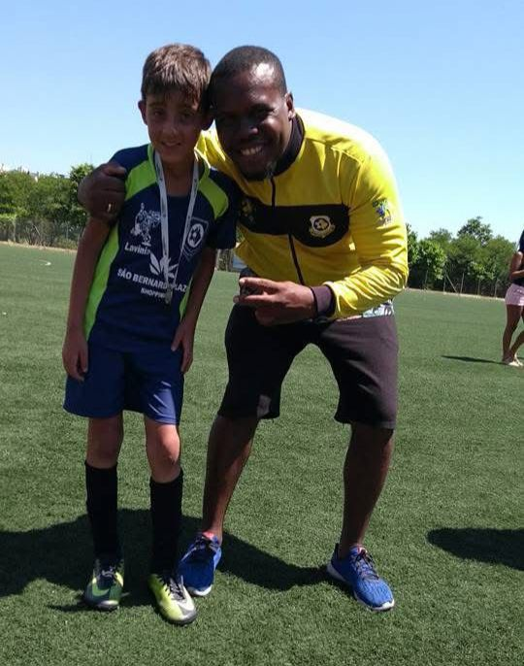

*2. Imagem autoral*

Isso nos bastidores, entre nós crianças era sempre comentado, nós como um time fazíamos questão de perguntar a cada amigo como estava a situação de cada um na escola pois no campeonato era de extrema importância cada um dali.

Funcionava da seguinte forma: Eram diversos campos, para crianças e adolescentes de todas as idades, para cada idade um respectivo horário designado para a prática de esportes, conforme tivesse algum destaque os treinadores tinham contato direto com o clube para indicar esse atleta para a base do time.

E com isso esse projeto gerou uma identificação com o clube para todos as crianças e pais e mestres, pois todos sonhavam em ver seus filhos jogando por um clube profissional.

Se passaram os anos e não tive mais contato com nada relacionado ao clube, devido a correria do dia a dia, eu passei a estudar em uma escola integral e passei a focar somente nos estudos, mas claro, todos aqueles valores que eram pregados anteriormente ficaram marcados em mim.

Quando entrei na ETEC conheci um professor de filosofia que fazia parte da torcida Febre Amarela, se trata de uma barra-brava do SBFC, torcida com um único objetivo apoiar clube da cidade. Ele convidou meu grupo de amigos para um jogo de série C, distribuindo ingressos para cada um de nós.

Essa reaproximação com o clube foi sensacional, foi um dia e tanto, saímos de uma prova tensa para 90 minutos de pura emoção com direito a vitória do time. E Depois desse dia tanto eu quanto meus amigos continuamos indo aos jogos até hoje.

**JUSTIFICATIVA**

É perceptível a dificuldade de organização em dias de jogo para distribuição dos ingressos, pois no modelo atual é feito um grupo no Whatsapp onde é passado uma lista até o dia do jogo. Com isso acaba sendo recorrente os casos de pessoas que colocaram o nome na lista não conseguirem retirar os ingressos pois uma pessoa que confirmou depois de outras, utilizaram uma lista desatualizada gerando desorganização e inconsistência de dados.

O projeto foi criado como forma de criar um portal transparência entre os torcedores do São Bernardo Futebol Clube, E também como forma de facilitar o controle de ingressos para cada torcedor, possibilitando na sessão sócio o torcedor confirmar sua presença ou não no próximo jogo. Gerando facilidade para confirmados no jogo mais próximo.

OBJETIVO:

Apresentar um lado do futebol que muitas vezes não recebe a devida atenção, destacando seus impactos no desenvolvimento social e na formação de valores. Além disso, o projeto visa demonstrar os conhecimentos técnicos adquiridos ao longo do primeiro semestre, integrando teoria e prática de forma aplicada.

**ESCOPO**

Home: Tela inicial apresentando um pouco da história da torcida, a importância do projeto tigrinho para o clube e torcedores, vantagens de ser sócio e os meios de contato.

Cadastro e Login: Deve ser feito duas telas para cadastro e login armazenando os dados de cada novo usuário no banco de dados, isso será feito através de uma API de inserção e consulta (Web Data Viz) no MySql.

Sessão sócio: Aqui será uma das telas principais do projeto, no qual irá exibir o jogo mais próximo do São Bernardo com botões de confirmar e cancelar presença, além de uma verificação ao usuário logar na página exibindo se ele já está confirmado ou não no próximo jogo.

Dashboard: Local onde irá exibir quantos sócios a torcida possui, quantos jogos o usuário foi nessa temporada. Somado com dois gráficos exibindo a porcentagem de sócios que foram ao último jogo, e outro com a quantidade de sócios presentes nos últimos 3 jogos.

Planejamento e Organização: Foram utilizadas duas plataformas para gestão do projeto, O trello, responsável por pelo gerenciamento e organização do fluxo do trabalho, e também o GitHub, utilizado para realizar o versionamento de toda a programação.

### **ODS 3 – Saúde e Bem-Estar**

O projeto contribui diretamente para o ODS 3, pois promove a prática esportiva como uma ferramenta de desenvolvimento físico, mental e social. Ao incentivar crianças e jovens a participarem de atividades esportivas, o projeto ajuda na prevenção de doenças, na melhoria da qualidade de vida e no fortalecimento do bem-estar emocional. Além disso, oferece um ambiente saudável, longe da ociosidade e de situações de risco, promovendo hábitos saudáveis desde a infância.

**REQUISITOS:**

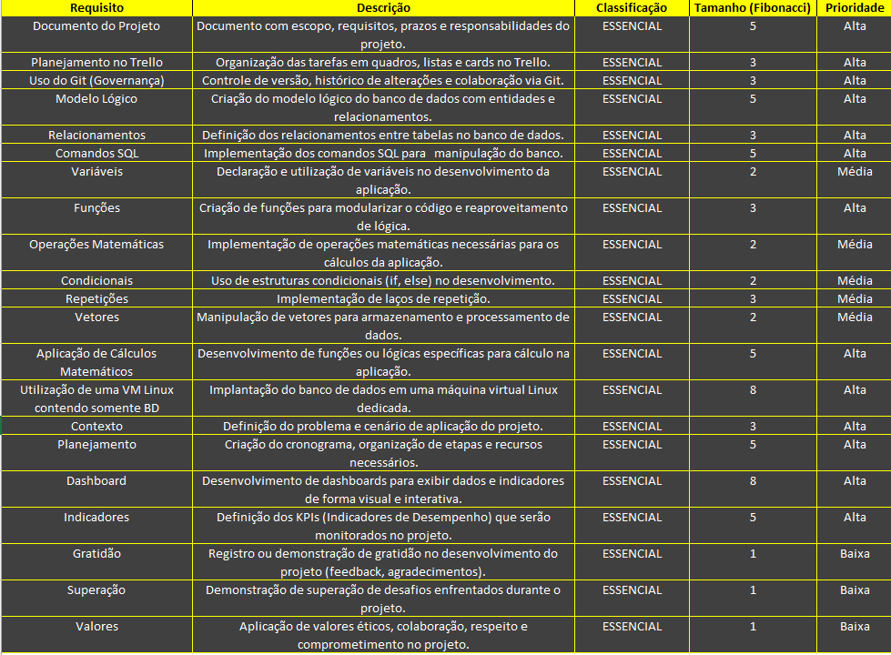

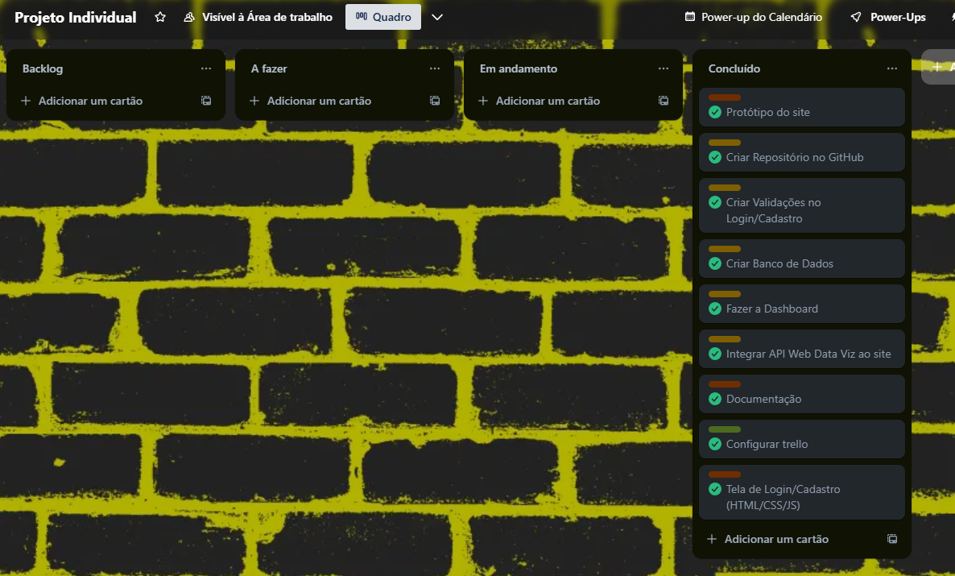

**PREMISSAS:**

* O usuário deve ter acesso a internet.
* A máquina do host deve ter instalado o node js.
* A VM deve possuir o Banco de Dados.

**RESTRIÇÕES**

* O usuário só pode confirmar presença no jogo se estiver logado.
* O usuário só irá conseguir confirmar presença no jogo mais próximo.
* Só será computado uma ida ao jogo após o primeiro apito.

# **METODOLOGIA UTILIZADA**

A metodologia utilizada para o desenvolvimento deste projeto foi a metodologia ágil SCRUM, metodologia em foco nos tópicos de transparência, adaptação e comunicação.

A metodologia foi essencial para o desenvolvimento deste projeto e adaptação ao modelo de entregas da faculdade, através de entregas parciais (Sprints) ao longo do período de desenvolvimento do projeto.

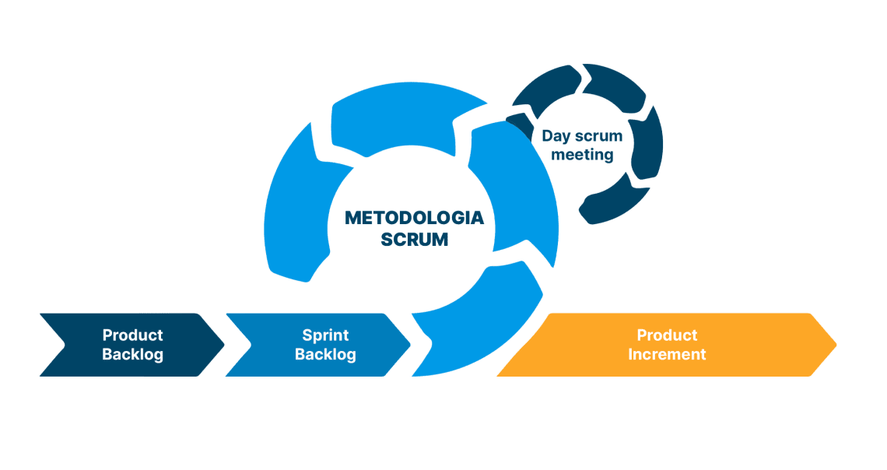

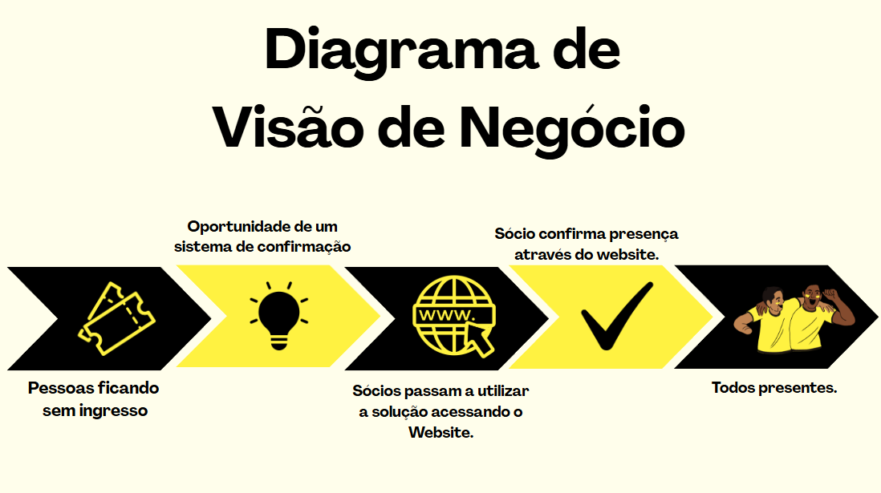

**DIAGRAMA DE SOLUÇÃO TÉCNICA:**

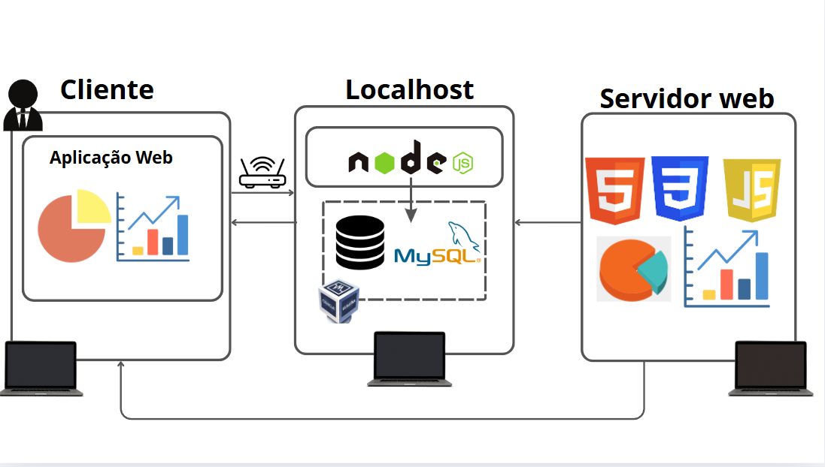

**SOCIOEMOCIAL:**

***LINHA DA VIDA:*** Desde os meus 5 anos fiz escolinha de futebol, e por conta disso sempre tive paixão pelo esporte, aos 8 anos ingressei no projeto de tigrinho, e foi lá onde me encontrei. Criei amizades que carrego comigo até hoje, também foi lá que criei a minha identificação com o São Bernardo FC. Por começar a estudar em uma escola de ensino integral tive que parar de ir. Foi um dos momentos mais tristes para mim, pois é nesse momento que toda criança cai na real de que não dá mais tempo de realizar o seu sonho. E isso acabou me afastando um pouco do clube da cidade. Alguns anos depois conheci um professor na ETEC Lauro Gomes, este professor é torcedor do São Bernardo desde os primeiros passos do clube. Um belo dia ele nos fez um convite para assistir a um jogo de série C. De primeira eu e meus amigos aceitamos e desde desse dia frequentamos os jogos.

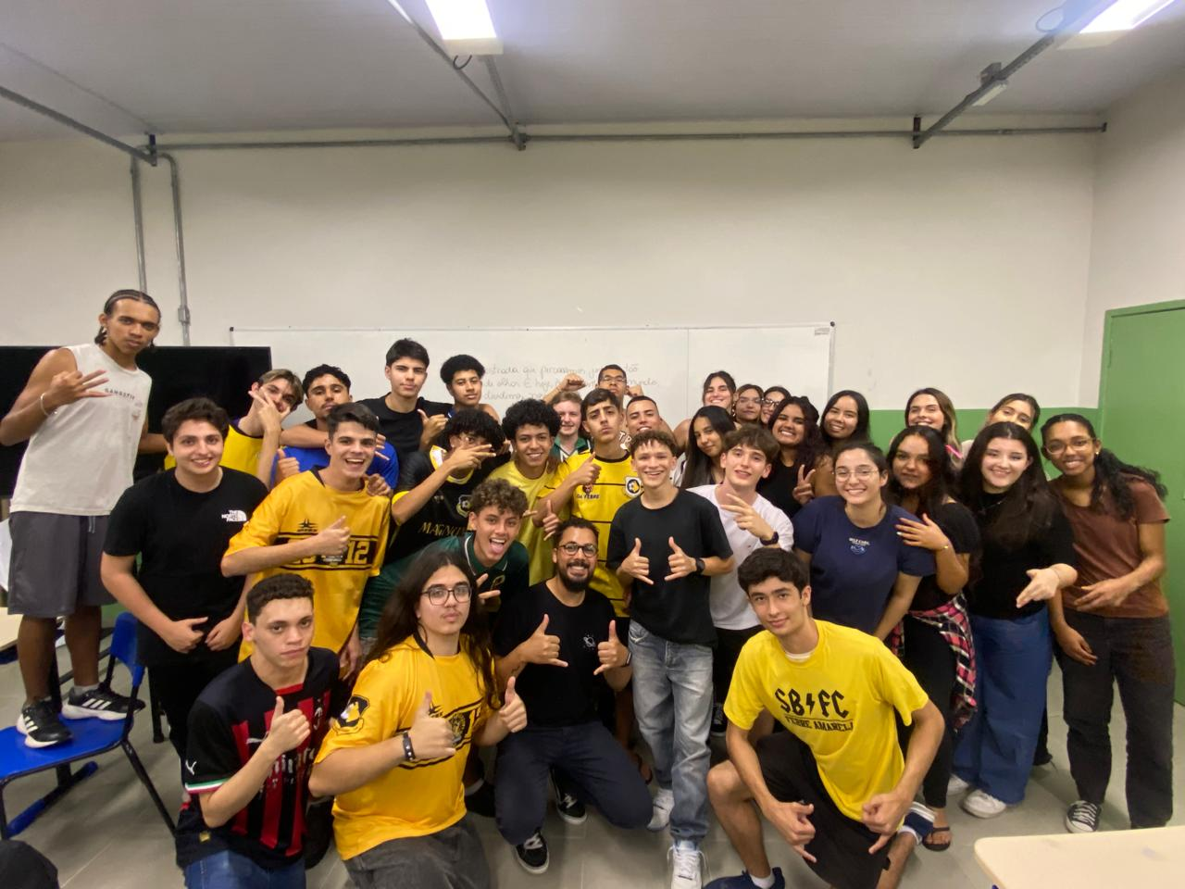

***VALORES:***

O futebol me transformou e ajudou a moldar quem eu sou hoje. Desde pequeno, os valores que aprendi dentro de campo me acompanham na vida. As cobranças por **pontualidade, disciplina e respeito**, fazia com que cada atraso me fazia pagar cinco voltas no campo

Todos esses ensinamentos nunca ficaram só no esporte. Eles me mostraram que o compromisso, o trabalho em equipe, a resiliência e a superação. Que são fundamentais em qualquer área da vida. Assim como no futebol, onde ninguém vence sozinho, na vida e nos projetos também é preciso união, esforço coletivo e responsabilidade.

Carrego comigo a certeza de que esses valores aprendidos dentro das quatro linhas são os mesmos que aplico em meu dia a dia, na tecnologia, e em tudo que me proponho a fazer. Afinal, mais do que jogar, o futebol me ensinou a ser alguém melhor.

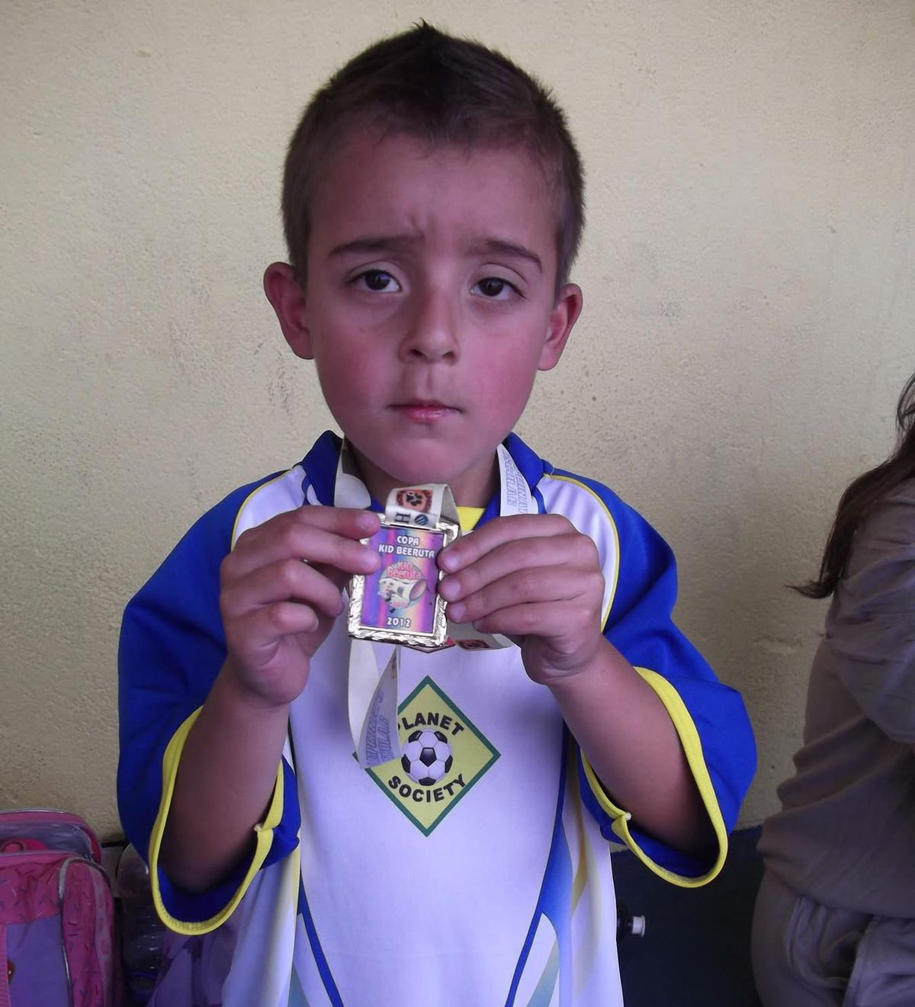

***DIFICULDADE:***

Acredito que a minha maior dificuldade na realização deste projeto foi a gestão de tempo. Ter que conciliar trabalho em grupo, trabalho individual, semana de provas e entregas foi um Desafio.

Por conta de toda essa demanda, é preciso abrir mão de alguns compromissos, mesmo que planejado a alguns meses atrás, embora desafiador, sei que é necessário para entregar um trabalho com excelência e qualidade.

Além claro dos desafios técnicos, ter que lidar com os erros da API até fazer funcionar foi importante para entender como funciona cada coisa.

***SUPERAÇÃO:***

Embora os desafios, vejo que quando finalizo o projeto e olho para trás, me sinto orgulhoso por tudo que fiz, as noites mal dormidas, as vezes que tive que ficar trancado no quarto focado tentar identificar o porquê de estar com determinado erro.

Vejo que tudo isso me fez amadurecer como aluno e como futuro profissional da área de tecnologia. Sei que terei que abrir mão de muita coisa se eu quiser chegar onde quero. Mas também sei que o céu é o limite para aqueles que tiverem resiliência, trabalho em equipe, respeito e determinação. Para que assim como uma partida de futebol a vida é feita de erros, acertos, estratégias e acima de tudo a vontade de vencer. Enfrentando cada desafio até o apito final.

***AGRADECIMENTO:***

Primeiro, agradeço ao futebol por ter me moldado como ser humano, além de ter sido muito mais do que um esporte, vejo o futebol como uma escola da vida na qual sempre levarei os ensinamentos comigo.

Também agradeço aos meus colegas de grupo de PI (Breno, Lucas Miralha e Richard) por sempre ficarem a disposição para contribuir com o que sabem. A nossa união foi essencial para que mesmo em um projeto individual, prevaleceu o trabaho em equipe de forma que o trabalho de cada um fosse uma preocupação de todo o grupo.

E em especial, meu amigo Guilherme Silva, no qual perdi as contas das noites em claro que ficamos em call fazendo cada um seu projeto, dando feedback um ao outro para que tudo saísse como esperado.

Aos professores que sanaram todas as minhas dúvidas na realização desse projeto, principalmente a professora Clara na qual eu costumo dizer que se eu não foi tirar nenhuma dúvida com ela, eu não estou presente. Graças a ela consegui ter um norte de como prosseguir e se tal ideia era viável ou não.

E por fim a minha mãe, que sabe da dificuldade que é o ensino superior e mesmo assim me ajuda em casa, me livrando de responsabilidades e permitindo meu foco e desenvolvimento acadêmico, a confiança que ela deposita em mim, é combustível dia após dia na SpTech. Espero que em um futuro próximo possa retribuir tudo que ela faz por mim.

**Considerações finais:**

Vejo que através desse projeto, consegui ter uma dimensão do que é a Sptech, é nítida a evolução que tive em tão pouco tempo. Tanto em habilidades técnicas quanto em habilidades socioemocionais, a tecnologia assim como no futebol é feita de erros, acertos e principalmente um trabalho em equipe, mesmo que em caráter individual foi necessário o apoio de cada um que me ajudou nesse processo pois sem que sozinho a gente tenta, mas juntos crescemos de verdade.

Referências Bibliográficas:

https://luizfernando13.com.br/o-projeto-tigrinho-ficou-na-historia-de-sao-bernardo/

https://saobernardofc.com.br/

https://www.tecnicon.com.br/upload/public/Blog

https://www.cbf.com.br/futebol-brasileiro/times/campeonato-brasileiro/serie-c/2025/31790